高一生物复习讲义18

### 知识点18 植物细胞的有丝分裂、减数分裂和无丝分裂

一、动、植物细胞有丝分裂的异同、减数分裂和无丝分裂

1．动植物细胞有丝分裂的区别

|  |  |  |
| --- | --- | --- |
| 时期 | 植物细胞有丝分裂 | 动物细胞有丝分裂 |
| 间期 | 无中心粒的倍增(低等植物细胞除外) | 中心粒倍增 |
| 前期 | 细胞两极发出纺锤丝，形成纺锤体 | 中心粒发出星射线，形成纺锤体 |
| 末期 | 细胞板扩展为细胞壁，分割细胞质 | 细胞膜从中部向内凹陷，缢裂细胞质 |

2．有丝分裂的意义

在分裂间期，染色体复制(主要是DNA复制)一次，在有丝分裂中，细胞分裂一次，分裂结果是染色体平均分配到两个子代细胞中，这保证了子代细胞与亲代细胞中遗传信息的一致性。

3．与有丝分裂有关的细胞器及相应的生理作用

|  |  |  |  |
| --- | --- | --- | --- |
| 细胞器名称 | 细胞类型 | 作用时期 | 生理作用 |
| 核糖体 | 动植物细胞 | 主要是间期 | 有关蛋白质的合成 |
| 中心体 | 动物、某些低等植物细胞 | 前期 | 参与纺锤体的形成 |
| 高尔基体 | 植物细胞 | 末期 | 参与细胞壁的形成 |

4．减数分裂

(1)减数分裂是一种特殊的有丝分裂，是产生有性生殖细胞的分裂方式。

(2)与有丝分裂的不同：细胞减数分裂仅进行一次染色体复制，细胞连续分裂两次，产生的生殖细胞染色体数量减半。

5．无丝分裂

(1)过程：细胞核先延长，核从中部缢裂成两个子细胞核，接着整个细胞也从中部缢裂成两个子代细胞。

(2)特点：没有染色体和纺锤体等结构出现。

(3)实例：蛙的红细胞的无丝分裂；在高等动物体内，某些迅速增殖的组织，如口腔上皮细胞、伤口附近的细胞和体外培养的动物细胞，可以通过无丝分裂的方式形成新细胞。

二、观察植物根尖细胞有丝分裂

1．实验原理

(1)幼根根尖的分生区生长旺盛，细胞常处于分裂的不同时期。

(2)在高倍显微镜下观察各个时期细胞内染色体的存在状态，就可以判断这些细胞处于有丝分裂的哪个时期。

(3)采用碱性染料对染色体或染色质进行染色，便于观察。

2．实验步骤

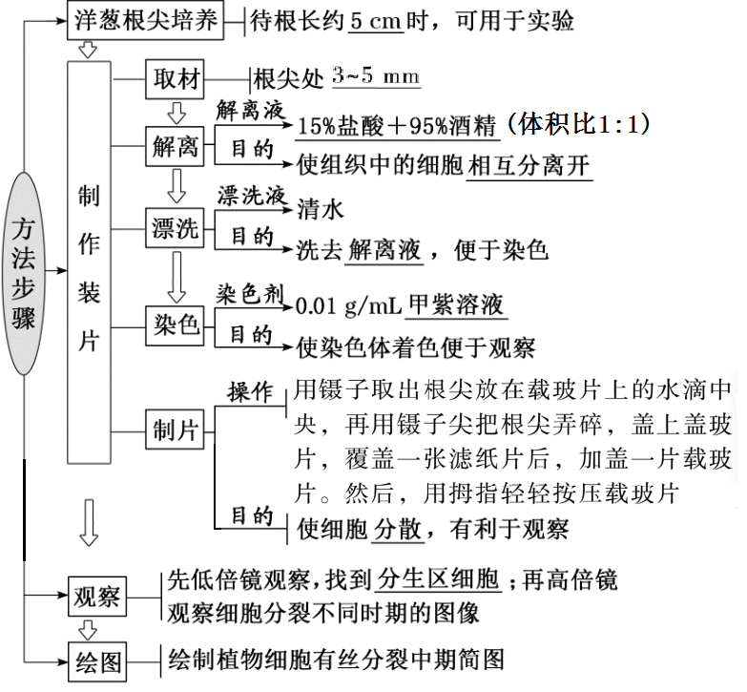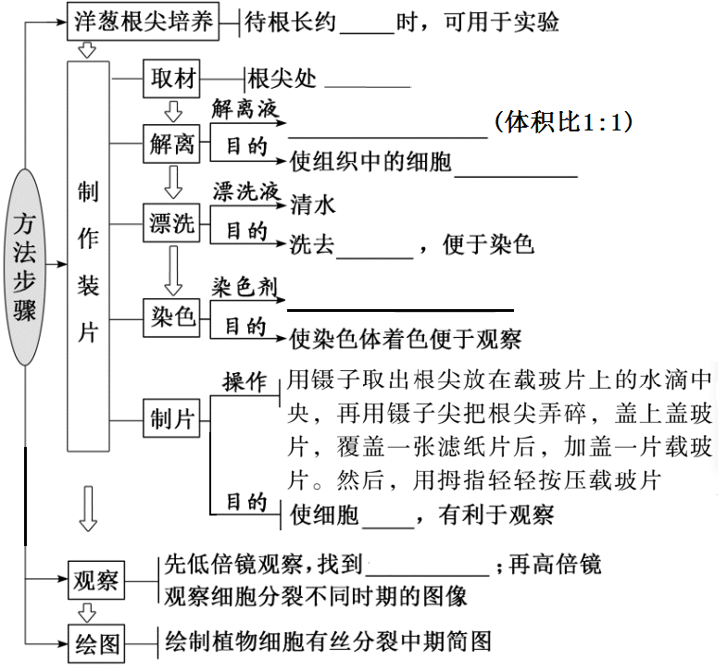

例1．图l表示细胞有丝分裂不同时期染色体数与核DNA数比的变化，AD表示间期：图2、图3分别表示高等动物甲、高等植物乙有丝分裂的某日期图像。请回答下列问题：

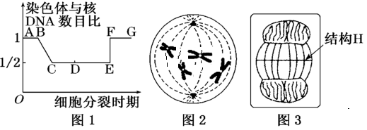(1)图1中BC段细胞核内主要进行 ，EF段形成的原因是 。

(2)图2、图3分别处于图1中的 （填字母）段。

(3)图2下一时期，细胞中染色体数：染色单体数：核DNA数等于 。

(4)甲与乙有丝分裂过程存在显著差异的是图 （“2”、“3”或“2和3”）所示时期。

【答案】(1) DNA复制 着丝粒分裂

(2)DE、FG

(3)1∶2∶2

(4)2和3

例2．请回答“观察洋葱根尖分生区组织细胞的有丝分裂”实验中的相关问题：

(1)解离的目的是 ，解离适度的标志是_________________________。

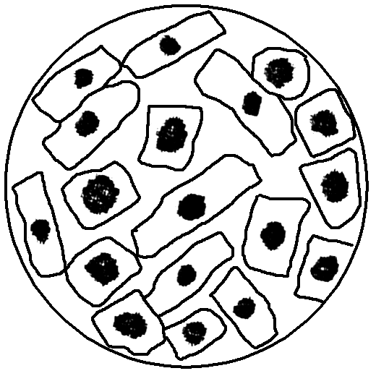(2)在低倍镜下观察到的洋葱根尖分生区细胞的特点是________________；在高倍镜下看到的细胞大部分处于细胞分裂的间期，原因是_______________________________。

(3)有一位同学做根尖细胞有丝分裂实验，在显微镜下观察到的图像如图所示。造成这种情况的原因可能是______(填字母)。

①取材位置不合适　②取材时间不合适　③制片时压片力量不合适

④解离时间不合适　⑤视野选择不合适

A．②③　　　B．②⑤ C．①②⑤ D．①③④

答案：(1)使组织细胞相互分离开来　根尖酥软　(2)细胞呈正方形，排列紧密　间期在细胞周期中占的比例最大(或在细胞周期中间期时间最长)　(3)C

判断

(1)植物细胞有丝分裂末期的赤道面可扩展形成新的细胞壁，此过程有高尔基体的直接参与(　×　)

(2)有丝分裂过程中DNA平均分配到两个子代细胞中，保证了亲子代细胞中遗传信息的一致性(　×　)

(3)草履虫无丝分裂过程中不能发生DNA的复制(　×　)

(4)无丝分裂是原核细胞的分裂方式(　×　)

(5)解离的目的是用药液使组织细胞彼此分离开来(　√　)

(6)使用高倍镜可观察到赤道面和细胞板的时期分别是分裂中期和末期(　×　)

(7)动植物细胞有丝分裂过程中染色体的形态变化不同。(　×　)

(8)动物细胞分裂间期有DNA的复制和中心体的倍增。(　√　)

(9)无丝分裂过程中核膜不消失。(　√　)

(10)制作细胞的有丝分裂装片时，洋葱根尖解离后直接用甲紫溶液染色。(　×　)

(11)解离和压片都有利于根尖分生区细胞分散。(　√　)